муниципальное бюджетное образовательное учреждение
дополнительного образования Тогучинского района
«Центр развития творчества»
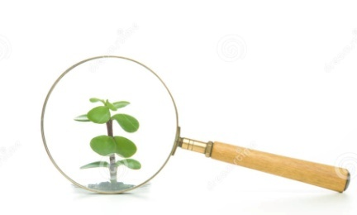

НОМИНАЦИЯ
«Агроэкологические объединения обучающихся в условиях современного образования»

«ПРОИЗВОДСТВО МИКРОЗЕЛЕНИ В УСЛОВИЯХ РЕАЛИЗАЦИИ ПРОЕКТА «СИТИ-ФЕРМЕРСТВО»
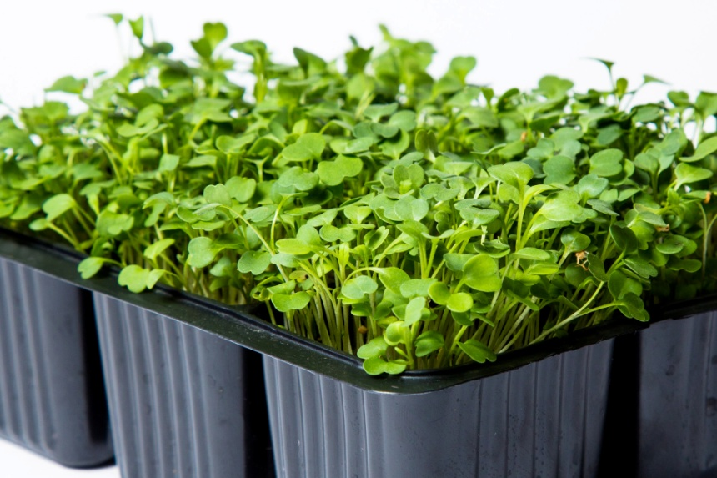

Автор: Сапожникова Юлия Григорьевна,
методист, педагог дополнительного образования
высшей квалификационной категории

Тогучин, 2019
СОДЕРЖАНИЕ:
Введение………………………………………………………………………….…..3
- Актуальность и новизна проекта………………………………...…………..3
- Виды микрозелени и их польза………………………………………………4
- Технология выращивания микрозелени……………………………………..5
- Сити-фермерство……………………………………………………………...7
- Информационное сопровождение представленной практики……………10
Список использованной литературы……………………………………………..11
Приложение 1. Бизнес-план проекта……………………………………………...12
Приложение 2. Реклама проекта………………………………..…………………19

ВВЕДЕНИЕ

На протяжении трех лет члены ученической производственной бригады «ПОД-СОЛН-У-Х» Центра развития творчества Тогучинского района вели
работу по программе «Внедрение новых отечественных сортов и гибридов овощных культур, осуществляемой в ходе выполнения задач по импортозамещению и повышению эффективности семеноводства и овощеводства». Результаты своих исследований демонстрировались в областном и Всероссийском конкурсах «Конкурсное сортоиспытание сортов и гибридов овощных культур агрофирмы «Семко-Юниор».
В 2019 году технопредпринимательская кампания «Seed to seedling+» разработала новый проект «NEW GREENS» (производство микрозелени). Микрозелень - это фаза молодого растения, растущего на каком-либо субстрате.
Проект имеет практическую значимость. Проведено немало исследований, на основании результатов которых учёные утверждают: в момент активного роста (сразу после прорастания семян) в растении содержится максимальное количество полезных веществ, витаминов и минеральных солей, превышая их содержание во взрослых растениях в десятки раз! В качестве микрозелени можно выращивать что угодно – зелень, салаты, пряные травы, овощные, злаковые культуры [4].
Такой чудо-продукт и привлек наше внимание. Рынок по производству микрозелени в Новосибирской области абсолютно свободен. В связи с этим, целью проекта в рамках направления «Сити-фермерство» является производство микрозелени в комнатных условиях и её реализация.
Для достижения данной цели поставили следующие задачи:
- Изучить особенности выращивания микрозелени в комнатных условиях;
- Составить бизнес-план по производству микрозелени;
- Приобрести семена микрозелени, оборудование для её выращивания;
- Оборудовать помещение под производство микрозелени;
- Провести посев семян микрозелени;
- Разработать пути информирования и реализации микрозелени.

- АКТУАЛЬНОСТЬ И НОВИЗНА ПРОЕКТА
«ЧТО ЖЕ ЭТО – МИКРОЗЕЛЕНЬ?» Микрозелень (Microgreens) - это фаза молодого растения, растущего на каком-либо субстрате, имеющего развитый гипокотиль (стебель от корневой шейки до семядолей), развернутые зелёные семядоли, у ряда культур зачатки первичных листьев или их наличие, корни насыщают субстрат. Проще говоря, это съедобные маленькие растения, которым дают дорасти до пары настоящих листьев. Причём в пищу используется только их надземная часть.
МИКРОЗЕЛЕНЬ – ЭТО ПОЛЕЗНО! Проведено немало исследований, на основании результатов которых диетологи утверждают: в момент активного роста (сразу после прорастания семян) в растении содержится максимальное количество полезных веществ, витаминов и минеральных солей, превышая их содержание во взрослых растениях в десятки раз!
Благодаря такому высокому содержанию биологически активных веществ в микрозелени, включившие её в свой ежедневный рацион скоро замечают, насколько положительно это сказывается на функционировании всего организма: укрепляется иммунитет, повышается выносливость и трудоспособность, ускоряется заживание ран, улучшается состояние кожи. И это только внешне. А если «копнуть глубже» - повышается уровень гемоглобина, укрепляется защита от свободных радикалов, улучшается работа эндокринной системы, активнее выводятся токсины и шлаки, укрепляется нервная система… А кроме того, микрозелень брокколи, например, даже может служить эффективным профилактическим средством против рака, благодаря высокому содержанию в ней сульфорафана [9].

2. ВИДЫ МИКРОЗЕЛЕНИ И ИХ ПОЛЬЗА:
В качестве микрозелени можно выращивать что угодно –
зелень, салаты, пряные травы, овощные, злаковые культуры. Одним из немногих исключений является фасоль, так как в начальный период роста в состав её проростков входят токсичные вещества [1].
Базилик — витамины С, В2, РР; помогает нормализовать вес, укрепляет стенки сосудов.
Брокколи — витамины А, С, Е, группы В, калий, марганец, сера, цинк; налаживает обмен веществ, нормализует давление.
Горчица — витамины С, Е и Р; стимулирует аппетит и кровообращение, укрепляет сосуды.
Дайкон — витамины А, В1, В2, С, РР; увеличивает защитные силы организма.
Кресс-салат — витамины группы В, С, Е, D, фосфор, магний, железо; улучшает сон и самочувствие.
Редис — витамины А, С, Е, РР, группы В, калий, цинк, сера; оказывает умеренный желчегонный эффект.
Руккола — витамин А, С, К, йод, медь, фосфор; способствуют снижению холестерина и повышению уровня гемоглобина, укрепляет сосуды.
Свекла — витамины А, С, Е, К, РР, группы В, железо, магний, кальций, йод, фолиевая кислота; благотворно влияет на пищеварение и нервную систему.
Шпинат — витамины А, Е, С, Н, К, РР, группы В, калий, железо, цинк, медь, марганец, селен; выводит шлаки и токсины.
Также популярными микрогринами считаются люцерна, кориандр, сельдерей, укроп, клевер, лён, подсолнечник, пшеница, овёс, некоторые бобовые и т. д. В особо ароматной зелени (базилике или кориандре, например) содержатся различные эфирные масла, которые положительно влияют на пищеварение и улучшают обмен веществ [10].

3. ТЕХНОЛОГИЯ ВЫРАЩИВАНИЯ МИКРОЗЕЛЕНИ
До недавнего времени в России выращивание микрозелени не выходило «за рамки» подоконников увлечённых овощеводов. Но в последние 2-3 года наметилась тенденция выхода этого направления на новый уровень – профессиональный: микрозелень начали выращивать в промышленных масштабах, и разрабатываются специальные технологии для достижения практически полной автоматизации этого процесса. Так что, судя по всему, в ближайшие годы перспективы у этого направления многообещающие: спрос на саму микрозелень и на семена для её производства в ближайшие годы только возрастёт [1].
Оставлять эту тенденцию без внимания никак нельзя, и в начале 2018 года проект «Микрозелень» стал одним из приоритетных проектов компании «Seed to seedling+».
Чтобы получить богатые вкусом и витаминами ростки, необходимо выбрать подходящие овощные культуры и сорта. Подобрать правильный субстрат или подложку («коврик») для семян, главное требование при выборе – влагоёмкость. Это может быть как обычная земля, так и различные «коврики», например, из джута, минеральной ваты, льна, кокосового волокна. Основная их задача на начальной стадии – поддерживать оптимальную влажность при контакте с семенами, в дальнейшем – служить средой для корневой системы и «опорой» для молодых ростков [7].
Инструкция по выращиванию микрозелени:
- Смочить обильно подложку («коврик») для семян водой. Равномерно распредель семена по поверхности. Норма фасовки семян соответствует площади подложки примерно 8х10 см. Семена могут быть и сухими, и предварительно замоченными. Во втором случае это позволит получить микрозелень немного раньше.
- Поддерживать оптимальную влажность на стадии проклёвывания семян и роста микрозелени. Для этого 1-2 раза в день умеренно опрыскивайте их водой и поддерживайте подложку во влажном состоянии, подливая воду по мере необходимости.
- Употребляйте микрозелень с момента полного распрямления и вытягивания ростка и раскрытия семядольных листочков. Это 7-10 дней в зависимости от культуры. Срезанную ножницами микрозелень можно сразу употреблять в пищу, либо сложить в пакет и хранить в холодильнике в течение недели.
- Утилизировать использованный «коврик» после сбора урожая [2].
МИКРОЗЕЛЕНЬ – МАЛЕНЬКИЕ «ХИТРОСТИ»:
- В процессе проклевывания семян вы можете наблюдать следующую картину: вначале появляется корешок, затем, если влажность достаточно высокая, он покрывается «пушком», не пугайтесь, это не плесень, это тонкие корневые волоски.
- Некоторые семена, например подсолнечника или гороха, предрасположены к появлению плесени на оболочке семени. В дальнейшем это может привести к возникновению гнилостных процессов и появлению неприятного запаха. Чтобы этого избежать хорошо промывайте такие семена перед замачиванием.
- Наиболее часто используемый материал для подложки - это джутовый коврик. Он хорошо удерживает влагу, хорошо проницаем для корневой системы молодых ростков, экологически чистый и относительно дешёвый.
- При выгонке микрозелени можно воспользоваться следующим приёмом: как только ростки укоренятся, получат опору, и начнут расти вертикально вверх, поставьте ёмкость с микрозеленью в тёмное место на несколько дней. Это простимулирует вытягивание стебля. Затем, когда стебель вытянется до необходимой длины (в разумных пределах, конечно же), переместите ёмкость в хорошо освещённое место, тогда семядольные листочки приобретут насыщенный цвет, а вытягивание стебля прекратится.
- С помощью повторных посевов с интервалом в несколько дней (например, 2-3 раза в неделю), цикл «производства» можно организовать таким образом, чтобы готовая микрозелень подходила к уборке «конвейерно» - через каждые 2-3 дня. Кроме того, если не срезать микрозелень с коврика, она может храниться в холодильнике до двух недель[4].
Производство микрозелени не требует особого ухода и оборудования, а также большой территории. В нашем проекте микрозелень выращивается в комнатных условиях на стеллажах, в связи с этим производство по выращиванию микрозелени не занимает много места.
Каждый уровень стеллажа оборудован освещением. Такая конструкция предполагает реализацию проекта «Сити-фермерство».
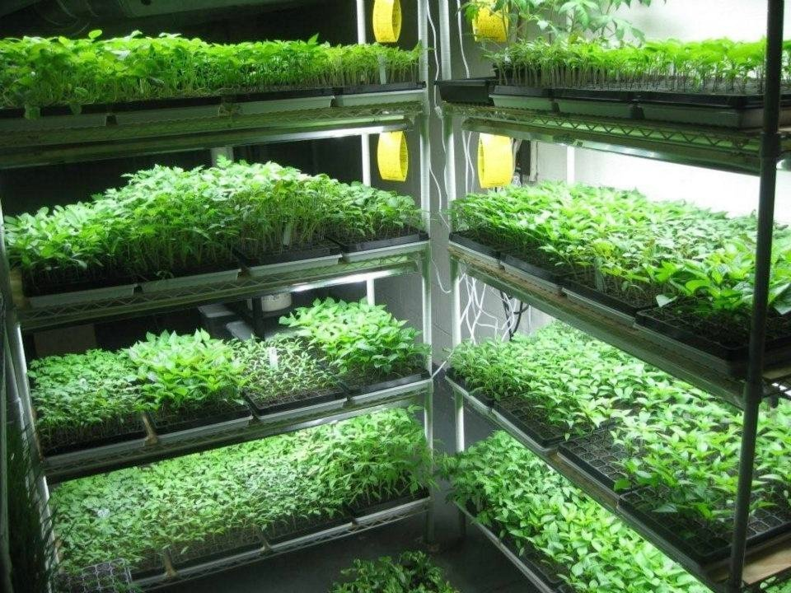

Рис. 1. Стеллаж универсальный для рассады с подсветкой
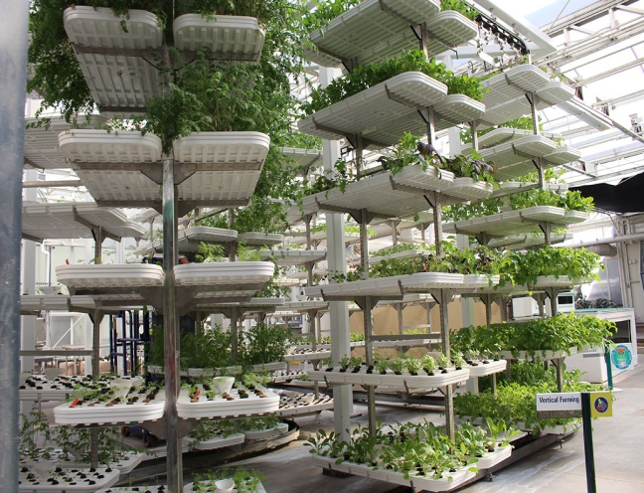
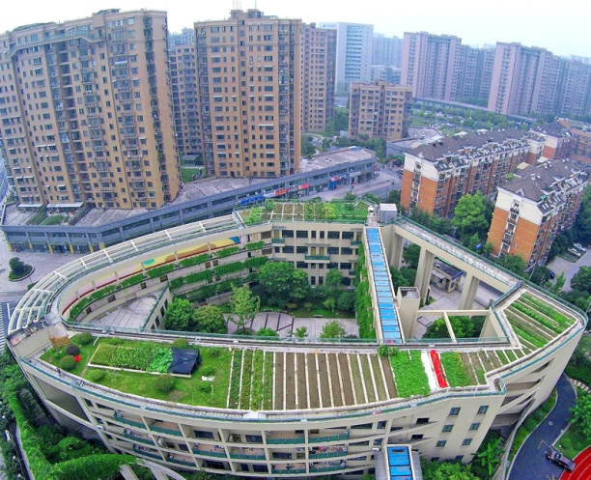

Рис.2. Сити-фермерство

4.СИТИ – ФЕРМЕРСТВО

Предпосылки к развитию сити - фермерства складывались уже очень давно, в связи с высокой урбанизацией населения. По прогнозам Организации Объединенных Наций (ООН), уже к середине 21 века в сельской местности останется лишь треть от общего количества людей на Земле.
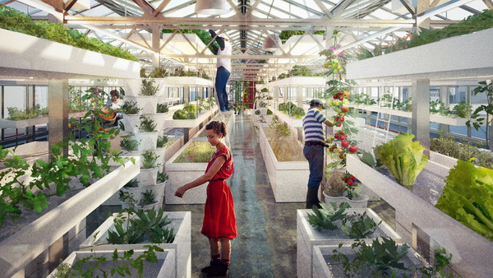
Как таковое, понятие сити - фермерства и, соответственно, профессия сити-фермер возникли в Сингапуре в 2012 году, где впервые была применена система вертикального озеленения на крыше небоскреба.
В первую очередь это направление несет себе идею создания идеальной городской среды. О перспективности данного направления говорит и высокая популярность. Так, идею уже подхватили многие страны, с высокой плотностью населения в городах и мегаполисах.
Эта идея нашла отклик и уже активно вводится в Южной Корее, Китае и США.
Какие основные новшества предлагает нам сити - фермерство?
- В первую очередь это связано с экономией ресурсов.
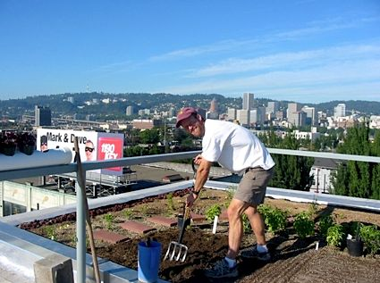
- Ярусное размещение и компактность в первую очередь позволит сэкономить пресную воду.
- Урожайность овощных культур не будет зависеть от погодных (внешних) условий.
- Кроме того, новаторы предлагают вовсе отказаться от использования почвы, заменяя ее на высокопитательные составы, тем самым позволяя полностью отказаться от минеральных и органических удобрений.
- Снижение затрат на электричество, при применении высокомощных led ламп.
- Абсолютно стерильное производство.
Представьте, что экологически-чистые продукты можно будет выращивать на крыше вашего дома. Помимо того, что это очень удобно, можно решить проблему с высокой стоимостью натуральных продуктов питания, сократив расходы по перевозке и торговых наценках посредников.
Сама профессия сити - фермер – это одна из самых перспективных профессий будущего, которая будет нести в себе важные и благородные цели – защита планеты и обеспечение продовольственной безопасности человечества.
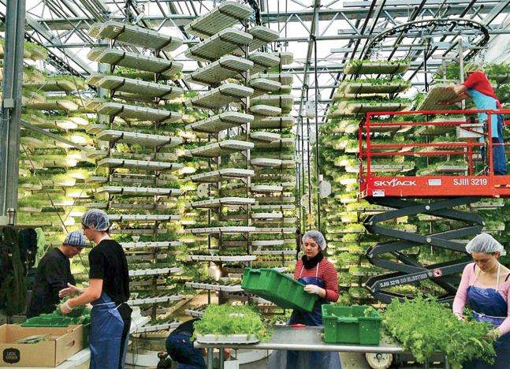
Кроме того, снова окажутся востребованными профессии, связанные с сельским хозяйством. Несмотря на то, что это течение еще совсем молодое, но у него уже появилось много сторонников и в России.
Ожидается, что первые сити - фермы могут появиться уже в скором будущем на крышах домов в Москве, Краснодаре и в других крупных городах – миллионниках. Сторонники городского фермерства занимают активную жизненную позицию и предлагают активно использовать территорию жилого дома для выращивания сельскохозяйственных культур. Ведь если территория будет пригодна для выращивания съедобных растений, то значит, она будет идеальна и для жизни [10].
Наша технология представлена стеллажами, каждый уровень имеет подсветку. Основание каждого уровня сделано из сетки, что обеспечит экономный расход воды. Производство микрозелени осуществляется на джутовых «ковриках», позволяющие устранить избыток влаги.
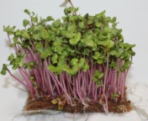
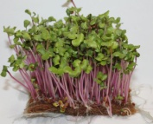
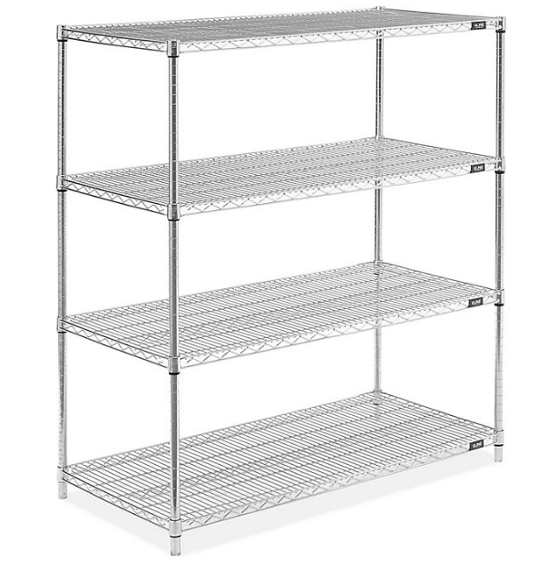
сетка
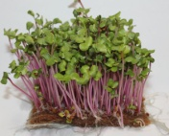

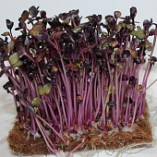
Выращивание микрозелени на джутовых «ковриках»

5. ИНФОРМАЦИОННОЕ СОПРОВОЖДЕНИЕ
ПРЕДСТАВЛЕННОЙ ПРАКТИКИ
Информирование о реализации проекта по выращиванию микрозелени осуществляется путем:
- раздачи брошюр, визиток;
- публикация информации в местных СМИ, на сайте учреждения;
- представление проектов на районных, областных выставках.
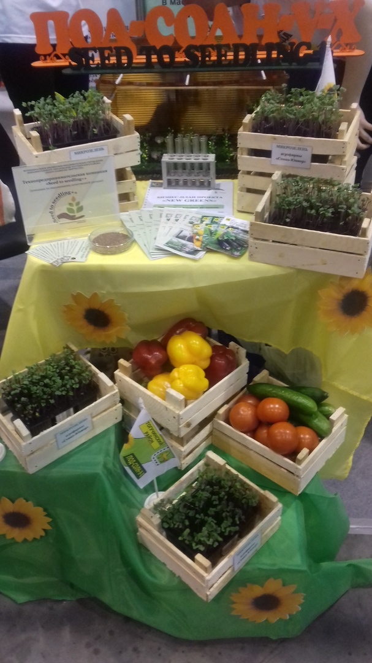
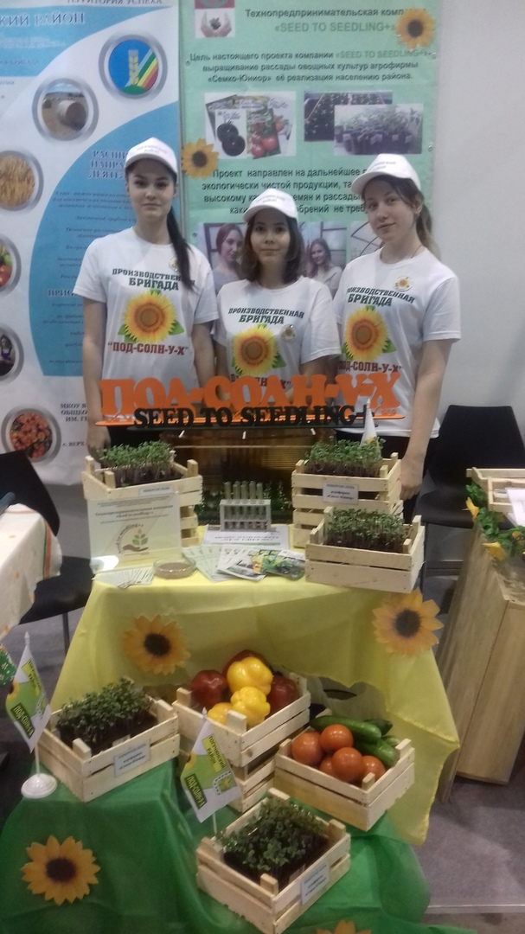

Региональная выставка «Учебная Сибирь», 2019 год
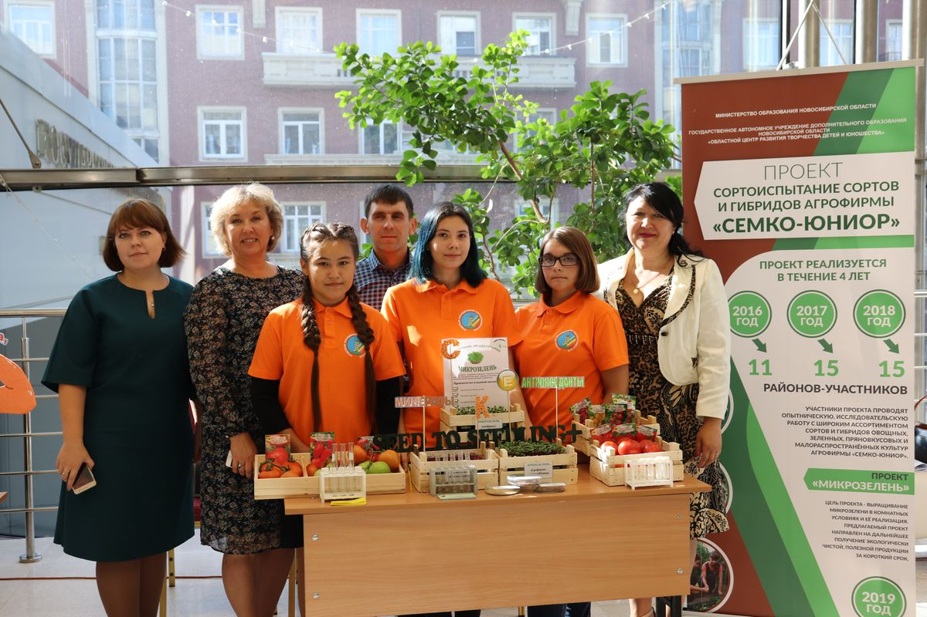

«ПрофЭкспоСиб-2019.
Новое образование для экономики будущего

СПИСОК ИСПОЛЬЗОВАННОЙ ЛИТЕРАТУРЫ:
- Алиев С.А, Константинова Н.И., Вышегуров С.Х. и др. Физиологически активные вещества и их применение в сельском хозяйстве. Новосибирск, 1988. с.65-67;
- Боос Г.В., Комарова Р.А. Биологические особенности некоторых зеленных культур при выгонке в зимних теплицах: Труды по прикладной ботанике, генетике и селекции. Т. УХ, вып. 1. -Л., 1968. -с. 235-242;
- Гельмут Круг Овощеводство, 2000, 571 с.
- Конденкова Н.Д. Разработка технологии выгонки зеленных культур на многоярусных гидропонных установках бессубстратным способом: Автореф. дис. канд. с.х. наук. -Ленинград г. Пушкин, 1976. 13 с.
- Лёжанкина 3,С, Ценные малораспространенные овощи. Изд. МСХ РСФСР, К. I960, -с. 125
- Лёжанкмна З.С. Конвейер зеленных культур. -М.: Московский рабочий, 1984. -с. 38, 72
- Пантилеев Я., Кузнецов В. Особенности агротехники зеленных овощей в конвейере // Картофель и овощи. 1969. -№12. -с. 25-26
- Смирнов В. А. Пособия для овощеводов тепличных хозяйств. -М.: Росселъхозиздат, 1971. -с. 150-160.
- https://semco.ru/media/articles/detail/7331
- https://zen.yandex.ru/media/id/5c40b67c87f34000adf38805/chto-takoe-mikrozelen-mikrogrin-i-chem-ona-polezna-5c4ca0303f060000adf5bdc3

Приложение 1
муниципальное бюджетное образовательное учреждение
дополнительного образования Тогучинского района
«Центр развития творчества»

БИЗНЕС-ПЛАН ПРОЕКТА
«NEW GREENS»

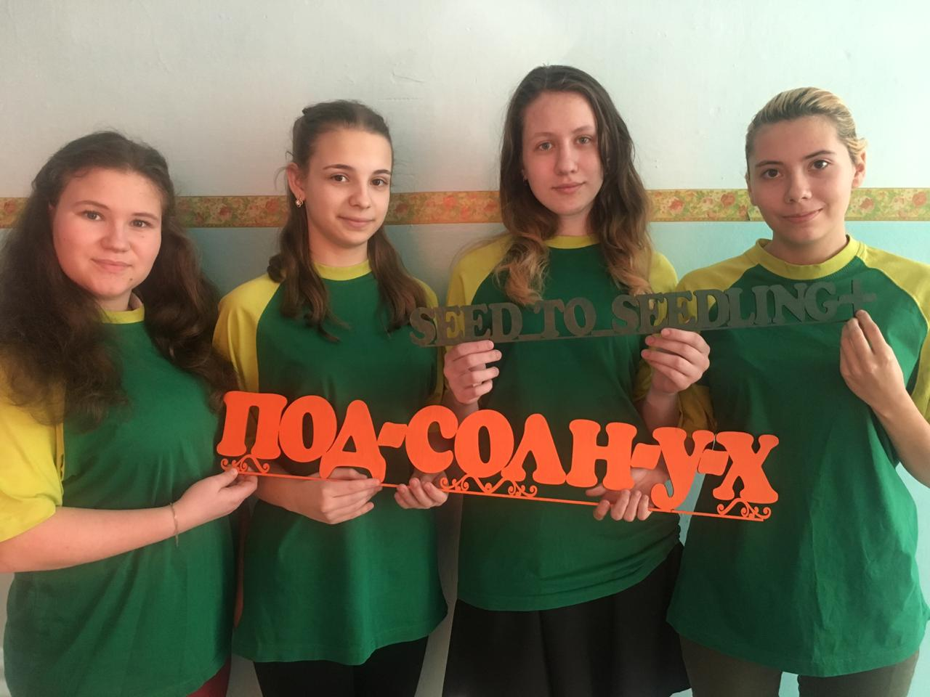

Тогучин, 2019
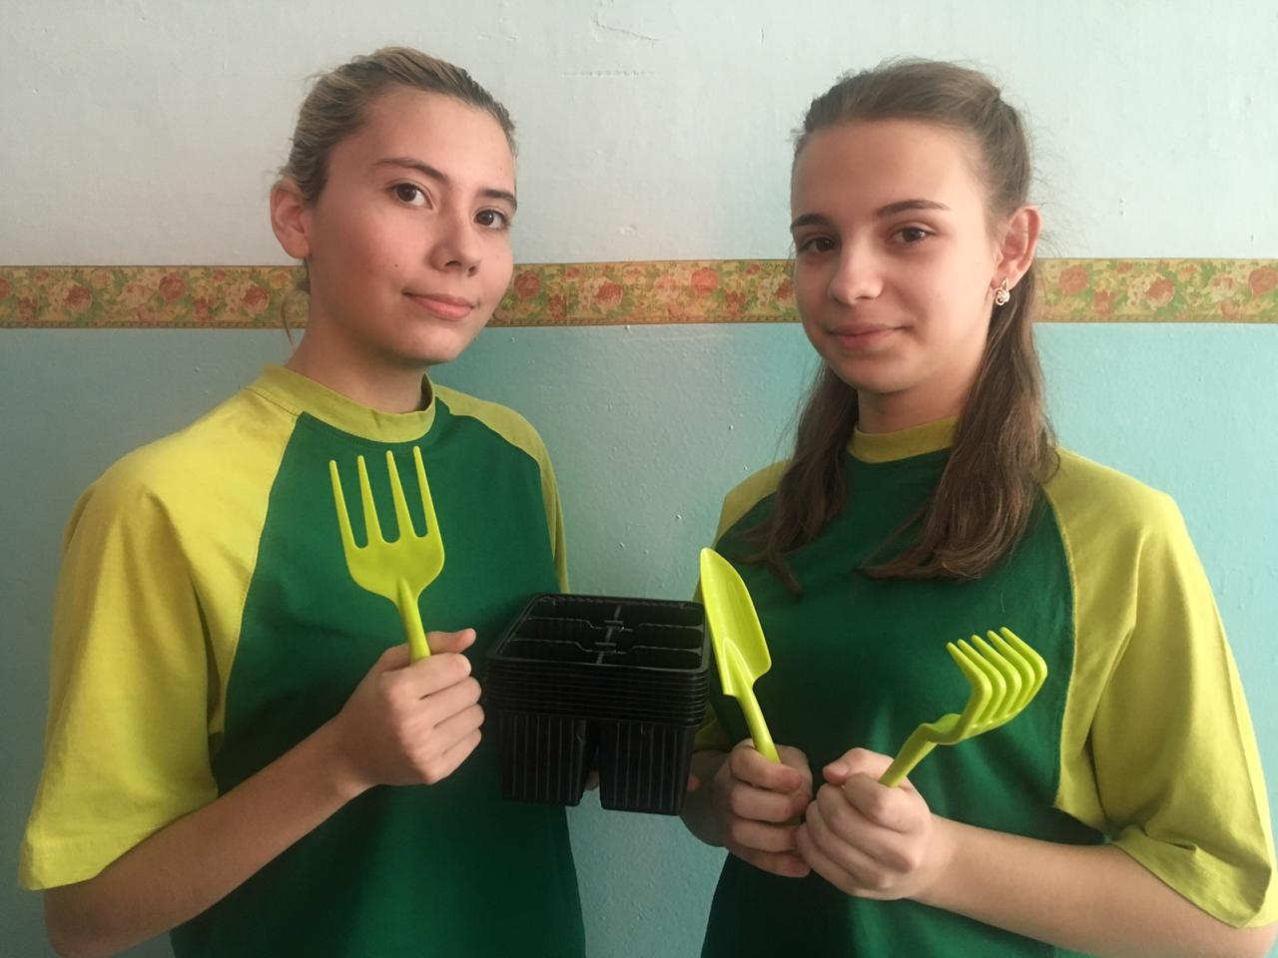
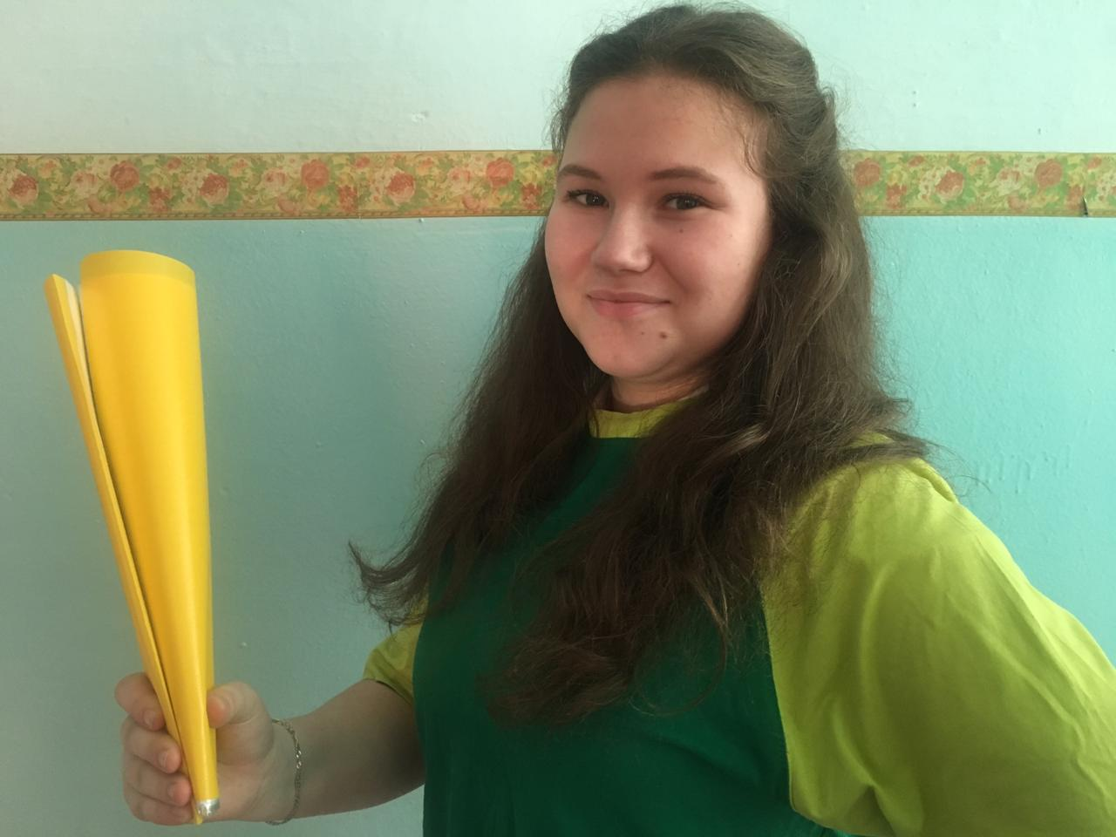

МИКРОЗЕЛЕНЬ –
кладовая витаминов

РЕЗЮМЕ
Цель проекта - выращивание микрозелени в комнатных условиях и её реализация. Предлагаемый нами проект направлен на дальнейшее получение экологически чистой, полезной продукции за короткий срок.

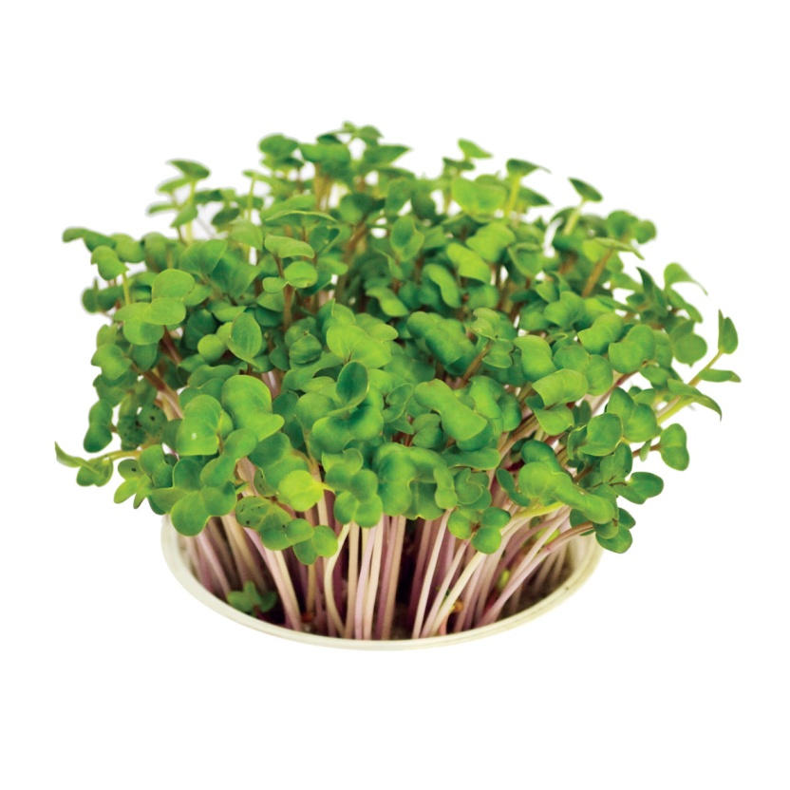
АНТИОКСИДАНТЫ МИНЕРАЛЫ
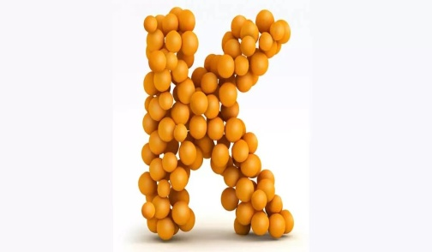

ПРОДУКТ ПРОЕКТА
Продуктом проекта является микрозелень (молодые растения, которые имеют семядольные листочки и одну пару настоящих листьев). Выращивание микрозелени осуществляется за кратчайшие сроки (в среднем 10 дней).
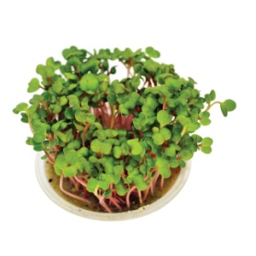
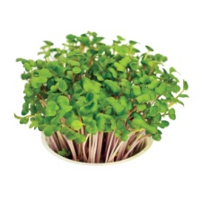
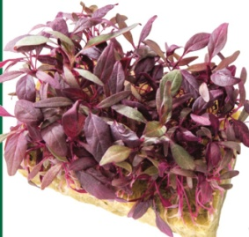

ПРОИЗВОДСТВЕННЫЙ ПЛАН
Разведение микрозелени осуществляется в комнатных условиях.
Для этих целей предусматривается покупка контейнеров для посадки растения, семена микрозелени, почва для выращивая микрозелени.

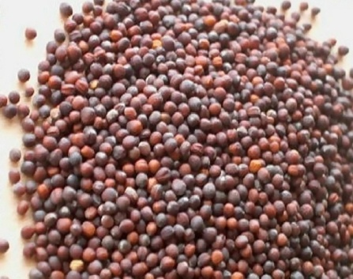
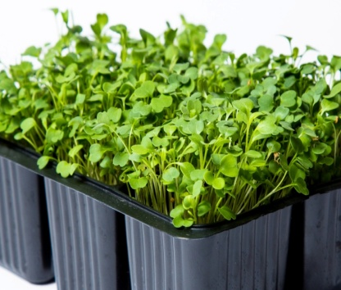
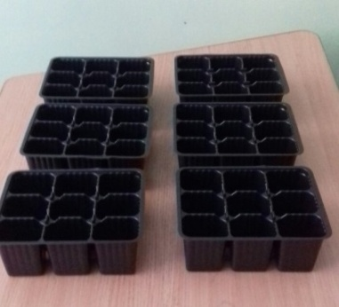

Рис.1. Покупка Рис.2. Покупка семян
контейнеров микрозелени

МАРКЕТИНГОВЫЙ ПЛАН

Сбыт продукции (микрозелени) планируется осуществлять путем реализации жителям Тогучинского района Новосибирской области, г. Новосибирска.
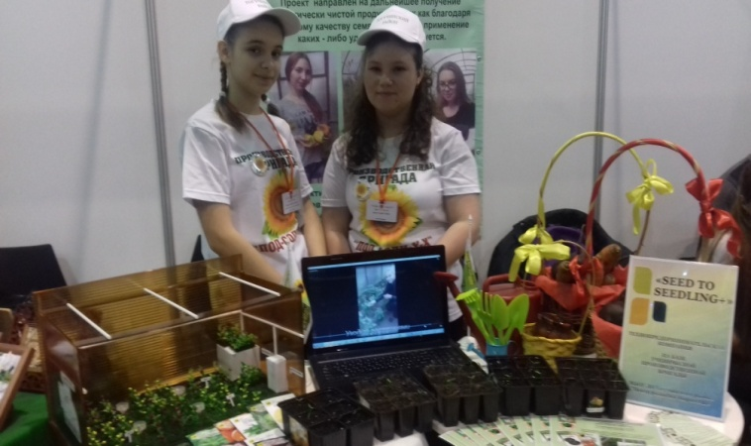

Информирование о реализации проекта по выращиванию микрозелени осуществляется путем:
- раздачи брошюр, визиток;
- публикация информации в местных СМИ, на сайте учреждения;
- представление проектов на районных, областных выставках.

Региональная выставка «Учебная Сибирь», 2019 год
Продукция будет реализоваться в среднем по цене 150 рублей за 100 гр. микрозелени.
Планируемый объем реализации микрозелени в месяц составит 5 кг, планируемая выручка – 7500 рублей в месяц.
В год планируемый объем реализации составит 60 кг (без расширения объема работ в месяц), планируемая выручка – 90 000 рублей

СМЕТА РАСХОДОВ, руб.

№ п/п | Наименование | Ед.измерения | Количество | Цена за 1 единицу | Сумма, руб.
1 | Семена редиса  Семена дайкона  Семена кориандра | шт.  шт.  шт. | 2  1  2 | 300,00  350,00  200,00 | 600,00  350,00  400,00
2 | Почва | шт. | 5 | 120,00 | 600,00
3 | Контейнеры | шт. | 10 | 6,00 | 60,00
4 | Подсветка светодиодная для стеллажей с рассадой | шт. | 1 | 2439,00 | 2439,00
5 | Стеллаж универсальный для рассады | шт. | 1 | 2850,00 | 2850,00
ИТОГО: |  |  |  |  | 7299,00

50 гр. (семян) умножаем на 10 (разница веса) = 500 гр. (чистой массы зелени).
Расходы на приобретение почвы и контейнеров разовые, так как последующая реализация проекта осуществляется при условиях:
  - повторное использование контейнеров;
  - закладка почвы на хранение (в осенний период), набор плодородной почвы (чернозем), либо выращивание микрозелени на воде.
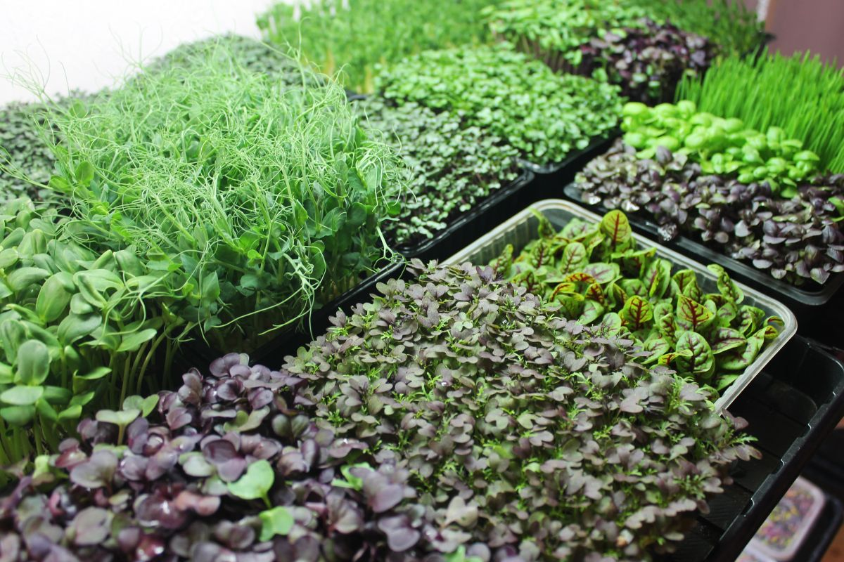

СЕБЕСТОИМОСТЬ ПРОЕКТА, руб.

№ п/п | Наименование | Сумма за 1-ый год деятельности, руб.
1 | Выручка (продажи) | 90 000,00
2 | Себестоимость продаж (расходы):
2.1. | Материальные расходы:
2.1.1. | Приобретение почвы | 600,00
2.1.2. | Приобретение семян | 1350,00
2.1.3. | Приобретение контейнеров | 60,00
2.1.4. | Приобретение оборудования | 5289,00
2.2. | Расходы на рекламу | 1500,00
3. | Чистая прибыль | 81201,00

На 2-ой год чистая прибыль (- приобретение почвы, - приобретение контейнеров, - приобретение оборудования) составит 87050,00 руб.

- ПРАКТИЧЕСКАЯ ЗНАЧИМОСТЬ РЕАЛИЗАЦИИ ПРОЕКТА:

1.Высокие вкусовые качества готовой продукции;
2.Содержание полезных микро- и макроэлементов в количествах, в несколько раз превышающих показатели взрослых растений;
3. Возможность сбыта как в обычные торговые точки, так и кафе, рестораны;
4. Проращивание микрозелени не требует больших затрат средств и наличия специального оборудования;
5. Возможность оборудовать производство продукции в домашних условиях и при необходимости расширить бизнес, арендовав дополнительные площади;
6. Возможность занять свою нишу и стать достойным конкурентом существующим кампаниям подобной направленности, так как представленный проект в настоящее время не сильно развит;
7. Имеется возможность получать ростки без земли – в некоторых случаях для того, чтобы выдать необходимые два-три листочка вполне достаточно влаги, при необходимости;
8. Не требуется особых познаний в технологии проращивания [6].

ВОЗМОЖНЫЕ РИСКИ:
1. Особых рисков в реализации данного проекта не наблюдается т.к. приобретение семян для микрозелени планируется в агрофирме «Семко - Юниор», которая зарекомендовала качественными семенами. Опытным путем на протяжении 3-х лет качество семян в условиях Тогучинского района было оценено.
2. Для выращивания микрозелени требуется минимальные условия, оборудование и помещение.
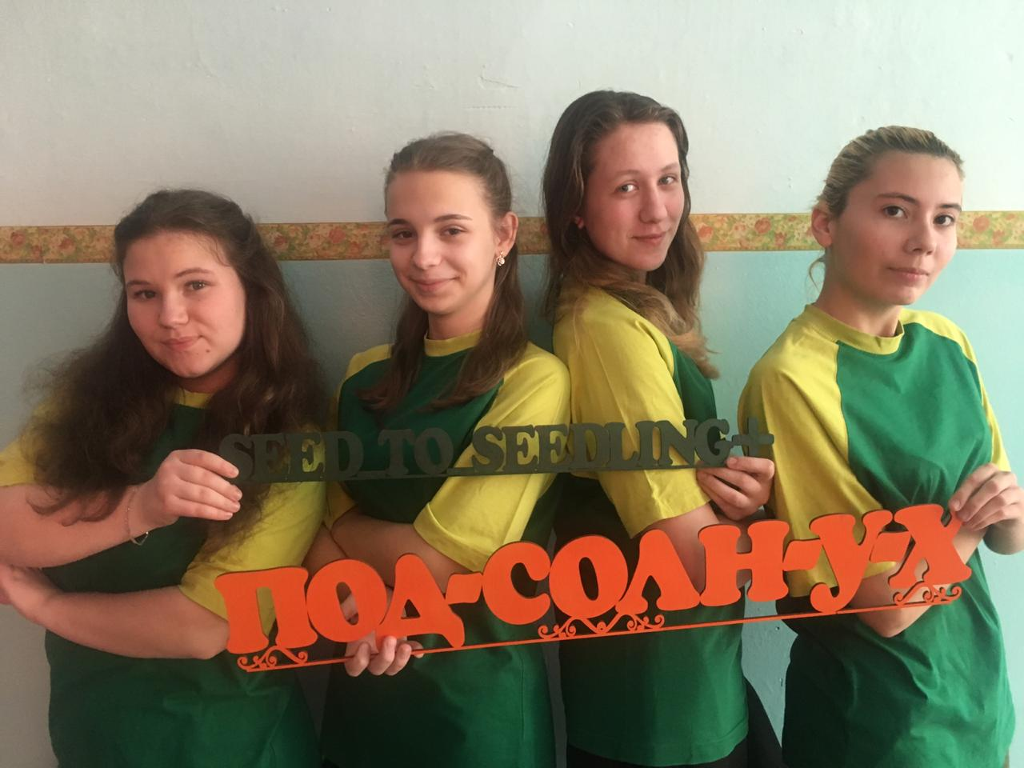

МИКРОЗЕЛЕНЬ –
кладовая витаминов!

Приложение 2
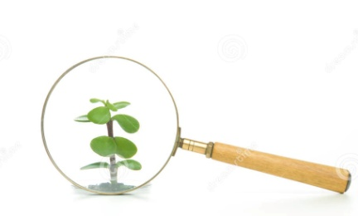

Производство кладовой витаминов.
Экологически чистая зелень
Витамины круглый год
Не требует больших затрат

Урожай за короткий срок
Технопредпринимательская кампания
«SEED TO SEEDLING+»
МБОУ ДО Тогучинского района
«Центр развития творчества»
togcrtdu@mail.ru, 8(38340)27-307

